Отчёт по лабораторной работе №9

Гвоздовский Кирилл:

Версия git bash:

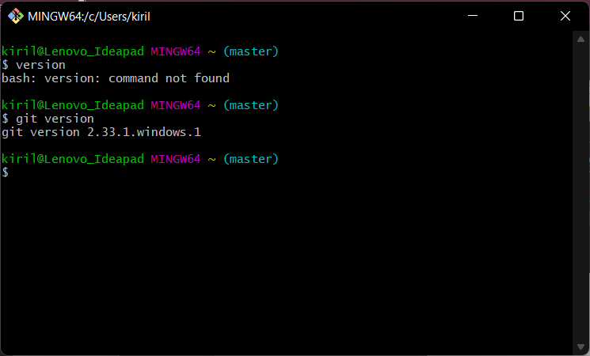

Справка по Git:

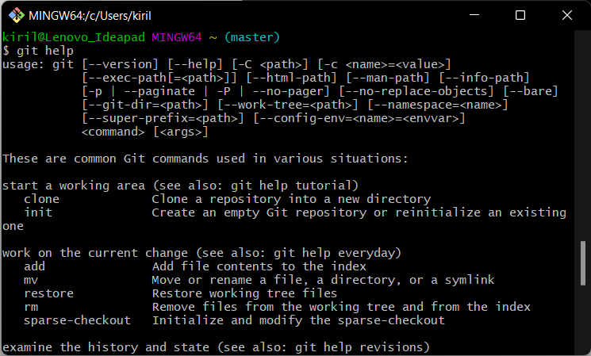



Git Status:



Git log:

